Міністерство освіти і науки України

Центральноукраїнський національний технічний університет

**МЕХАНІКО-ТЕХНОЛОГІЧНИЙ ФАКУЛЬТЕТ**

Кафедра програмування та захисту інформації

**Звіт**

з виконаної лабораторної роботи № 6

дисципліни “ Візуальне програмування ”

на тему

**«**Робота з графікою**»**

л

Виконав :

студент академічної групи КІ-15

Аннаєв А. _____________________

Перевірив :

Викладач

Смiрнова Н.В.__________________

Кропивницкий- 2017

**Лабораторная работа № 6**

**Тема:** Работасграфикой

**Цель**: Научиться реализовать необходимые классы графических объектов

**Задания к лабораторной работе:**

Нарисовать в окне Windows-приложения, методами библиотеки System.Drawing.dll, следующие объекты:

- прямоугольник, залитый сплошным кистью;

- эллипс, залитый сплошным кистью с границей;

- круг, залитое сплошным кистью с границей;

- домик, залитый сплошной кистью с границей (высота крыши не менее 50 пикселей);

- заштрихованный домик;

- круг, закрашено черно-белыми квадратами;

- цветок, состоящий из желтого круга и голубых эллипсов;

- конверт, залитый сплошной кистью с границей (высота крышки конверта не менее 30 точек, отношение ширины к высоте 5 до 3, ширина кратна 5);

- заштрихованный конверт.

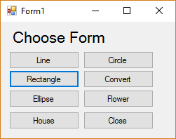namespace Labarator_6_1{

public partial class Form1 : Form {

public Form1(){

InitializeComponent();

}

// Запуск форм

// круг

private void button3_Click(object sender, EventArgs e)

Circle cir = new Circle();

cir.Show();

}

// прямоугольник

private void button2_Click(object sender, EventArgs e) {

Rectangel rec = new Rectangel();

rec.Show();

}

// линия

private void button1_Click(object sender, EventArgs e){

Line lineForm = new Line();

lineForm.Show();

}

// эллипс

private void button4_Click(object sender, EventArgs e){

Ellipse el = new Ellipse();

el.Show();

}

// домик

private void button5_Click(object sender, EventArgs e){

House house = new Labarator_6_1.House();

house.Show();

}

// цветок

private void button6_Click(object sender, EventArgs e){

Flower flower = new Flower();

flower.Show();

}

// конверт

private void button8_Click(object sender, EventArgs e){

Convert convert = new Convert();

convert.Show();

}

private void button7_Click(object sender, EventArgs e){

Close();

}

}

}

//линия

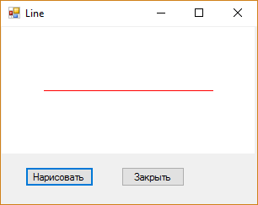namespace Labarator_6_1{

public partial class Line : Form {

// кнопка закрытия

private void button2_Click(object sender, EventArgs e) {

Close();

}

// обрисовка

private void button1_Click(object sender, EventArgs e) {

Graphics line = pictureBox1.CreateGraphics();

line.DrawLine(Pens.Red, 50, 75, 250, 75);

}

}

}

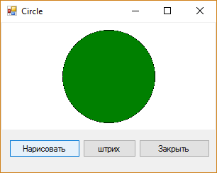// круг

namespace Labarator_6_1{

public partial class Circle : Form{

// кнопка закрытия

private void button2_Click(object sender, EventArgs e){

Close();

}

// обрисовка

private void button1_Click(object sender, EventArgs e) {

Brush br = new SolidBrush(Color.Green);

Graphics circle = pictureBox1.CreateGraphics();

circle.DrawEllipse(Pens.Black, 85, 10, 130, 130);

circle.FillEllipse(br, 85, 10, 130, 130);

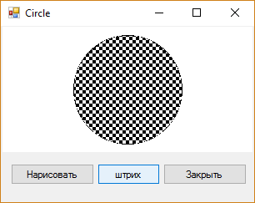 }

// обрисовка

private void button3_Click(object sender, EventArgs e){

Graphics circle = pictureBox1.CreateGraphics();

circle.DrawEllipse(Pens.Black, 85, 10, 130, 130);

Brush br2 = new HatchBrush(HatchStyle.LargeCheckerBoard, Color.White);

circle.FillEllipse(br2, 85, 10, 130, 130);

}

}

}

// эллипс

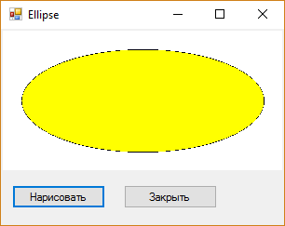namespace Labarator_6_1{

public partial class Ellipse : Form{

// кнопка закрытия

private void button2_Click(object sender, EventArgs e){

Close();

}

// обрисовка

private void button1_Click(object sender, EventArgs e){

Brush br = new SolidBrush(Color.Yellow);

Graphics ellips = pictureBox1.CreateGraphics();

ellips.DrawEllipse(Pens.Black, 20, 20, 260, 110);

ellips.FillEllipse(br, 20, 20, 260, 110);

}

}

// прямоугольник

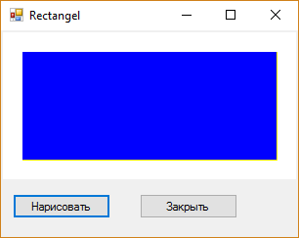namespace Labarator_6_1{

public partial class Rectangel : Form{

private void button2_Click(object sender, EventArgs e){

Close();

}

private void button1_Click(object sender, EventArgs e) {

Brush br = new SolidBrush(Color.Blue);

Graphics rec = pictureBox1.CreateGraphics();

rec.DrawRectangle(Pens.Yellow, 20, 20, 260, 110);

rec.FillRectangle(br, 20, 20, 260, 110);

}

}}

// домик

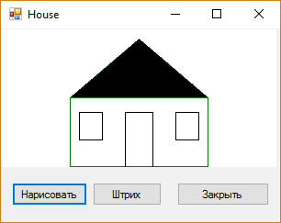namespace Labarator_6_1{

public partial class House : Form{

private void button2_Click(object sender, EventArgs e) {

Close();

}

private void button1_Click(object sender, EventArgs e) {

Graphics house = pictureBox1.CreateGraphics();

house.DrawRectangle(Pens.Green, 75, 74, 150, 75);

Graphics window1 = pictureBox1.CreateGraphics();

Graphics window2 = pictureBox1.CreateGraphics();

Graphics door = pictureBox1.CreateGraphics();

window1.DrawRectangle(Pens.Black, 85, 90, 25, 30);

window2.DrawRectangle(Pens.Black, 190, 90, 25, 30);

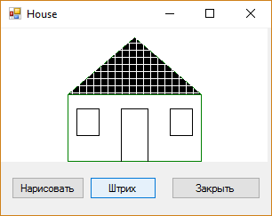 door.DrawRectangle(Pens.Black, 135, 90, 30, 60);

Point pt1 = new Point(75, 74);

Point pt2 = new Point(150, 10);

Point pt3 = new Point(225, 74);

GraphicsPath path = new GraphicsPath();

path.AddLine(pt1, pt2);

path.AddLine(pt2, pt3);

house.DrawPath(Pens.Green, path);

Brush br = new SolidBrush(Color.Gray);

Brush br2 = new SolidBrush(Color.Black);

house.FillPath(br2, path);

}

private void button3_Click(object sender, EventArgs e) {

Graphics house = pictureBox1.CreateGraphics();

house.DrawRectangle(Pens.Green, 75, 74, 150, 75);

Graphics window1 = pictureBox1.CreateGraphics();

Graphics window2 = pictureBox1.CreateGraphics();

Graphics door = pictureBox1.CreateGraphics();

window1.DrawRectangle(Pens.Black, 85, 90, 25, 30);

window2.DrawRectangle(Pens.Black, 190, 90, 25, 30);

door.DrawRectangle(Pens.Black, 135, 90, 30, 60);

Point pt1 = new Point(75, 74);

Point pt2 = new Point(150, 10);

Point pt3 = new Point(225, 74);

GraphicsPath path = new GraphicsPath();

path.AddLine(pt1, pt2);

path.AddLine(pt2, pt3);

house.DrawPath(Pens.Green, path);

Brush br3 = new HatchBrush(HatchStyle.LargeGrid, Color.White);

house.FillPath(br3, path);

}

}

// цветок

namespace Labarator_6_1{

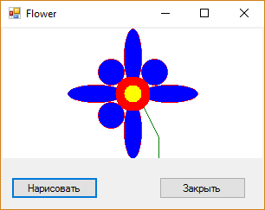 public partial class Flower : Form{

private void button2_Click(object sender, EventArgs e) {

Close();

}

private void button1_Click(object sender, EventArgs e) {

Graphics cir = pictureBox1.CreateGraphics();

Point pt1 = new Point(160, 85);

Point pt2 = new Point(180, 125);

Point pt3 = new Point(180, 150);

GraphicsPath path = new GraphicsPath();

path.AddLine(pt1, pt2);

path.AddLine(pt2, pt3);

cir.DrawPath(Pens.Green, path);

cir.DrawEllipse(Pens.Black, 140, 65, 20, 20);

Graphics el1 = pictureBox1.CreateGraphics();

Graphics el2 = pictureBox1.CreateGraphics();

Graphics el3 = pictureBox1.CreateGraphics();

Graphics el4 = pictureBox1.CreateGraphics();

Graphics el5 = pictureBox1.CreateGraphics();

Graphics el6 = pictureBox1.CreateGraphics();

Graphics el7 = pictureBox1.CreateGraphics();

Graphics el8 = pictureBox1.CreateGraphics();

el1.DrawEllipse(Pens.Red,75,65,65,20 );

el2.DrawEllipse(Pens.Red,160,65,65,20);

el3.DrawEllipse(Pens.Red,140,0,20,65 );

el4.DrawEllipse(Pens.Red,140,85,20,65 );

el5.DrawEllipse(Pens.Red,110,35,30,30 );

el6.DrawEllipse(Pens.Red,160,35,30,30 );

el7.DrawEllipse(Pens.Red, 110, 85, 30, 30);

el8.DrawEllipse(Pens.Red, 130, 55, 40, 40);

Brush br1 = new SolidBrush(Color.Yellow);

Brush br2 = new SolidBrush(Color.Blue);

Brush br3 = new SolidBrush(Color.Red);

el1.FillEllipse(br2, 75, 65, 65, 20);

el2.FillEllipse(br2, 160, 65, 65, 20);

el3.FillEllipse(br2, 140, 0, 20, 65);

el4.FillEllipse(br2, 140, 85, 20, 65);

el5.FillEllipse(br2, 110, 35, 30, 30);

el6.FillEllipse(br2, 160, 35, 30, 30);

el7.FillEllipse(br2, 110, 85, 30, 30);

el8.FillEllipse(br3, 130, 55, 40, 40);

cir.FillEllipse(br1, 140, 65, 20, 20);

}

}

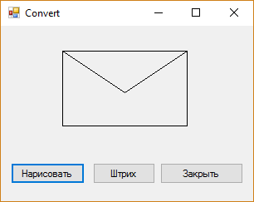// конверт

namespace Labarator_6_1{

public partial class Convert : Form{

private void button2_Click(object sender, EventArgs e) {

Close();

}

private void button1_Click(object sender, EventArgs e) {

Graphics convert = pictureBox1.CreateGraphics();

convert.DrawRectangle(Pens.Black, 75, 30, 150, 90);

Point pt1 = new Point(75, 30);

Point pt2 = new Point(150, 80);

Point pt3 = new Point(225, 30);

GraphicsPath path = new GraphicsPath();

path.AddLine(pt1, pt2);

path.AddLine(pt2, pt3);

convert.DrawPath(Pens.Black, path);

}

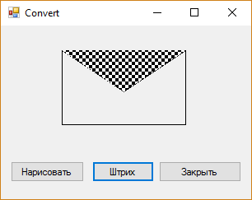 private void button3_Click(object sender, EventArgs e) {

Graphics convert = pictureBox1.CreateGraphics();

convert.DrawRectangle(Pens.Black, 75, 30, 150, 90);

Point pt1 = new Point(75, 30);

Point pt2 = new Point(150, 80);

Point pt3 = new Point(225, 30);

GraphicsPath path = new GraphicsPath();

path.AddLine(pt1, pt2);

path.AddLine(pt2, pt3);

convert.DrawPath(Pens.Black, path);

Brush br1 = new HatchBrush(HatchStyle.LargeCheckerBoard, Color.White);

convert.FillPath(br1, path);

}

}

}